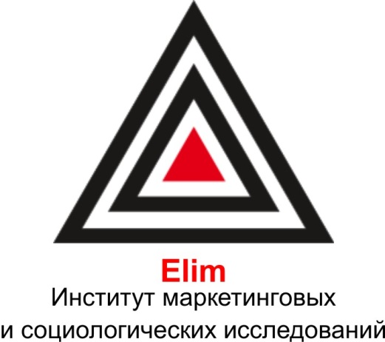

Бриф для маркетингового исследования/БП/ТЭО
  - / Техническое задание на проведение работ в Институте маркетинговых и социологических исследований Elim /

Уважаемый заказчик, если по каким-либо причинам, у вас нет ответов на вопросы, просто оставьте поле незаполненным.

Если возникнут трудности — свяжитесь с нами по тел. +7 (701) 711-71-11.

I. Информация о компании заказчика

1. Наименование компании, проекта:
2. Сфера деятельности компании:
3. Краткая история развития фирмы, проекта: описание текущей ситуации на рынке и событий на рынке, которые повлияли на текущую ситуацию.
4. Ваш продукт — реализуемые товары, оказываемые услуги (укажите укрупненные товарные группы):
5. Стадия жизненного цикла продукта:
6. География продаж:
7. Ваша позиция на рынке:
II. Информация об исследовании
Причины проведения маркетингового исследования/разработки БП/ТЭО/ФЭО. Подробно описать проблемы.
Цели и задачи маркетингового исследования/разработки БП/ФЭО/ТЭО. Напишите вопросы на которые вы хотите получить ответы
Цели заказчика: описать задачи, которые будут решены с помощью результатов работы.
Назвать решения, которые будут приняты на основе полученных данных.
География исследования: перечислить регионы и города, в которых планируется провести исследование.
Объект исследования: описать единицы наблюдения (потребители, клиенты, товары и т. д.), которые Вы предполагаете обследовать.
Гипотезы: назвать предположения, которые Вы хотели бы проверить в ходе исследования, финансовые ожидания или желания, количественные показатели и прочее.
Дизайн отчета: указать предпочитаемый формат отчета: табличный отчет для специалиста-маркетолога, устная презентация и краткий отчет для высшего руководства, полный отчет и др.
Результаты предыдущих исследований и разработок: сообщить о наличии результатов ранее проведенных исследований по данной теме и готовых финансово-экономических моделей. Указать сроки и составить краткое содержание.

III. Анкетные данные
ФИО ответственного лица заказчика:
Должность:
Контактный email:
Контактный телефон:
IV. Дополнительная информация

